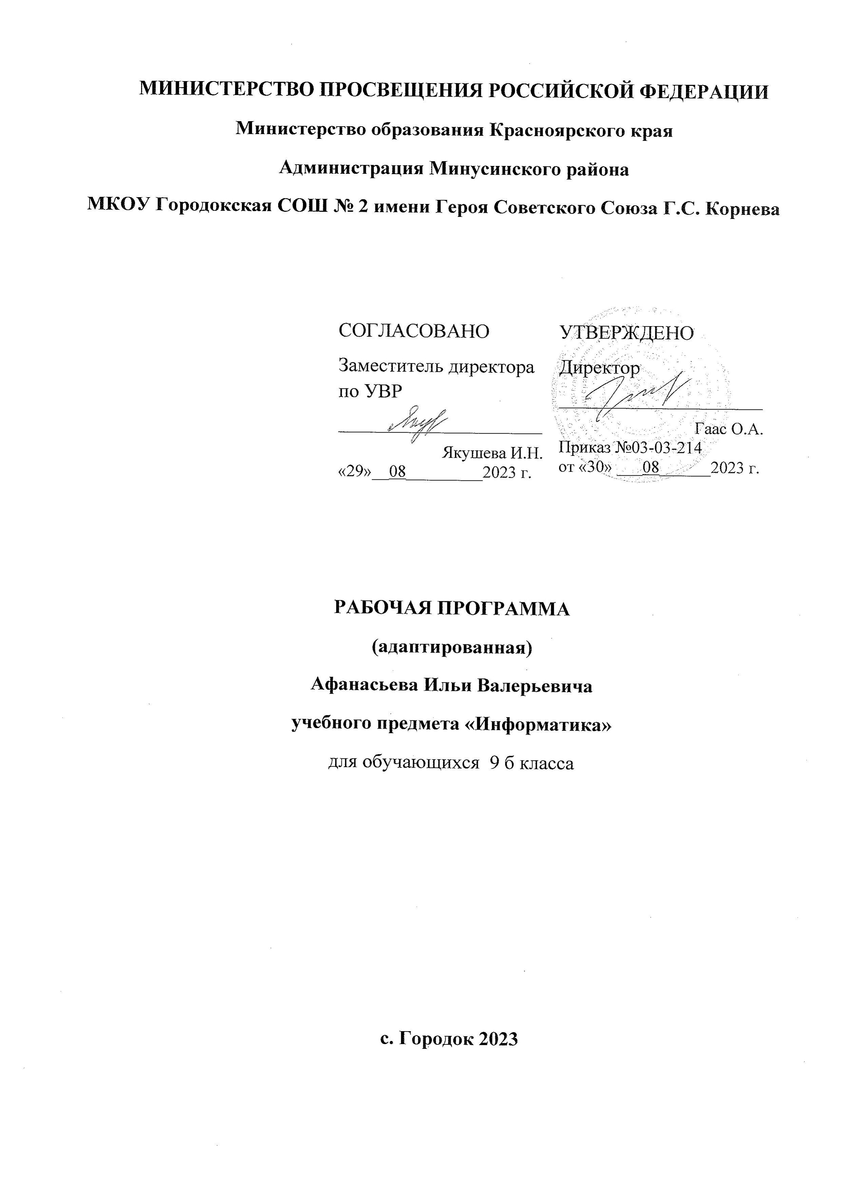
МКОУ Городокская СОШ № 2 имени Героя Советского Союза Г.С. Корнева
«Рассмотрено»  Руководитель МО  _________ / Муленко И.П. /  Протокол № ___ от  «____»____________2022г. | «Согласовано»  Заместитель директора школы по учебной работе  ___________ Якушева И.Н.  «____»____________2022 г. | «Утверждено»  И.о. директора  ________ Ганненко Е.В.  приказ №. _____________от  «___»__________2022г.

Рабочая программа
(адаптированная)
Афанасьева Илья Валерьевича,
по предмету
«Информатика, ИКТ»
9 б КЛАСС

с. Городок.
2022-2023 учебный год

ПОЯСНИТЕЛЬНАЯ ЗАПИСКА
Адаптированная рабочая программа учебного курса «Информатика и ИКТ» для 9 класса составлена на основе:
- на основе Федерального закона РФ «Об образовании в Российской Федерации» от 29.12.2012 № 273-ФЗ;
- на основе Федерального государственного образовательного стандарта образования обучающихся с умственной отсталостью (интеллектуальными нарушениями), утвержденного приказом Министерства образования и науки РФ № 1599 от 19 декабря 2014 г.;
- на основе Федеральной адаптированной основной общеобразовательной программы обучающихся с умственной отсталостью (интеллектуальными нарушениями), утв. Приказом Министерства просвещения Российской Федерации от 24.11.2022г №1026;
- на основании адаптированной основной образовательной программы для учащихся с умственной отсталостью МКОУ Городокской СОШ № 2 имени Героя Советского Союза Г.С. Корнева;

В результате изучения курса информатики у обучающихся с умственной отсталостью (интеллектуальными нарушениями) будут сформированы представления, знания и умения, необходимые для жизни и работы в современном высокотехнологичном обществе. Обучающиеся познакомятся с приемами работы с компьютером и другими средствами икт, необходимыми для решения учебно-познавательных, учебно-практических, житейских и профессиональных задач. Кроме того, изучение информатики будет способствовать коррекции и развитию познавательной деятельности и личностных качеств обучающихся с умственной отсталостью (интеллектуальными нарушениями) с учетом их индивидуальных возможностей.
Личностные и предметные результаты освоения предмета «Информатика»
Личностные результаты освоения адаптированной должны отражать:
1) осознание себя как гражданина России; формирование чувства гордости за свою Родину;
2) формирование уважительного отношения к иному мнению, истории и культуре других народов;
3) развитие адекватных представлений о собственных возможностях, о насущно необходимом жизнеобеспечении;
4) овладение начальными навыками адаптации в динамично изменяющемся и развивающемся мире;
5) овладение социально-бытовыми умениями, используемыми в повседневной жизни;
6) владение навыками коммуникации и принятыми нормами социального взаимодействия;
7) способность к осмыслению социального окружения, своего места в нем, принятие соответствующих возрасту ценностей и социальных ролей;
8) принятие и освоение социальной роли обучающегося, формирование и развитие социально значимых мотивов учебной деятельности;
9) развитие навыков сотрудничества с взрослыми и сверстниками в разных социальных ситуациях;
10) формирование эстетических потребностей, ценностей и чувств;
11) развитие этических чувств, доброжелательности и эмоционально- нравственной отзывчивости, понимания и сопереживания чувствам других людей;
12) формирование установки на безопасный, здоровый образ жизни, наличие мотивации к творческому труду, работе на результат, бережному отношению к материальным и духовным ценностям;
13) формирование готовности к самостоятельной жизни.

Предметные результаты:
Минимальный уровень:
- представление о персональном компьютере как техническом средстве, его основных устройствах и их назначении;
- выполнение элементарных действий с компьютером и другими средствами ИКТ, используя безопасные для органов зрения, нервной системы, опорно-двигательного аппарата эргономичные приемы работы, выполнение компенсирующих физических упражнений (мини-зарядка);
- пользование компьютером для решения доступных учебных задач с простыми информационными объектами (текстами, рисунками).
Достаточный уровень:
- представление о персональном компьютере как техническом средстве, его основных устройствах и их назначении;
- выполнение элементарных действий с компьютером и другими средствами ИКТ, используя безопасные для органов зрения, нервной системы, опорно-двигательного аппарата эргономичные приемы работы, выполнение компенсирующих физических упражнений (мини-зарядка);
- пользование компьютером для решения доступных учебных задач с простыми информационными объектами (текстами, рисунками), доступными электронными ресурсами;
- пользование компьютером для поиска, получения, хранения, воспроизведения и передачи необходимой информации;
- запись (фиксация) выборочной информации об окружающем мире и о себе самом с помощью инструментов ИКТ..

Содержание учебного предмета, курса.

Практика работы на компьютере: назначение основных устройств компьютера для ввода, вывода, обработки информации, включение и выключение компьютера и подключаемых к нему устройств, клавиатура, элементарное представление о правилах клавиатурного письма, пользование мышью, использование простейших средств текстового редактора. Соблюдение безопасных приемов труда при работе на компьютере; бережное отношение к техническим устройствам.

Работа с простыми информационными объектами (текст, таблица, схема, рисунок): преобразование, создание, сохранение, удаление. Ввод и редактирование небольших текстов. Вывод текста на принтер. Работа с рисунками в графическом редакторе. Организация системы файлов и папок для хранения собственной информации в компьютере, именование файлов и папок.

Работа с цифровыми образовательными ресурсами, готовыми материалами на электронных носителях.

Календарно-тематическое планирование

№ | Тема урока | Основные виды учебной деятельности | Дата
1 | Техника безопасности в компьютерном классе. Устройство ПК | Повторять правила поведения в кабинете информатики; архитектуру ПК
2 | Практическая работа №1  Устройство персонального компьютера. ТБ | Изучать основные составляющие ПК (системный блок, монитор, клавиатура, мышь)
3 | Операционная система Windows | Изучать элементы управления Рабочего стола, специальные объекты Windows
4 | Практическая работа №2 Операционная система Windows: настройка параметров рабочего стола. ТБ | Пользоваться элементами управления: Пуск, Панель задач; устанавливать тему и фон Рабочего стола; выключать компьютер
5 | Основные действия с папками и файлами | Формировать представления о понятиях «файл» и «папка»; познакомиться с основными операциями над файлами и папками
6 | Практическая работа №3 Создание папки. ТБ | Выполнять операции с папками: создание, копирование, перемещение, удаление, переименование
7 | Стандартные программы Windows | Изучать стандартные программы операционной системы Windows: Калькулятор, WordPad, Paint; их возможности и назначение
8 | Практическая работа №4 Стандартные программы Windows. ТБ | Пользоваться стандартными программами операционной системы Windows: Калькулятор, WordPad, Paint
9 | Входная контрольная работа | Применять полученные знания и навыки
10 | Текстовый редактор MICROSOFT WORD | Расширить представления о текстовом редакторе и его возможностях
11 | Создание документов в  MS Word | Изучать основные элементы среды Microsoft Word; приёмы работы с текстом в Microsoft Word
12 | Практическая работа №5 Ввод и редактирование документа. ТБ | Вводить текст и редактировать его; сохранять документ
13 | Практическая работа №6 Работа с фрагментом текста. ТБ | Редактировать ранее созданный текст; сохранять документ
14 | Практическая работа №7 Форматирование текста. ТБ | Форматировать текст по образцу; сохранять документ
15 | Маркированные и нумерованные списки | Изучать отличия маркированного списка от нумерованного; правила создания списка
16 | Практическая работа №8 Создание списков. ТБ | Оформлять текст в виде списка; сохранять документ
17 | Построение таблиц | Изучать правила построения таблицы, операции с ней; правила внесения данных в таблицу
18 | Практическая работа №9 Создание и редактирование таблицы. ТБ | Строить таблицу в текстовом документе; вносить в таблицу данные; добавлять \ удалять строки \ столбцы; сохранять документ
19 | Практическая работа №10 Форматирование таблицы. ТБ | Форматировать таблицы; сохранять документ
20 | Практическая работа №11 Занесение данных в таблицу. ТБ | Вносить данные в таблицу; сохранять документ
21 | Работа с рисунком | Изучать правила создания и работы с рисунком в текстовом документе
22 | Практическая работа №12 Работа с рисунком. ТБ | Создавать рисунок в текстовом документе; сохранять документ
23 | Вид документа | Изучать виды документов
24 | Практическая работа №13 Вид документа. ТБ | Работать с текстом; сохранять документ
25 | Печать документа | Изучать, какие устройства используются для печати документа; настройку параметров страницы для печати
26 | Практическая работа №14 Печать документа. ТБ | Печатать документ
27 | История развития компьютерных сете | Знакомиться с историей развития компьютерных сетей
28 | Поисковая служба Интернета | Изучать поисковые службы Интернета: Яндекс. Google. Рамблер. Mail; их возможности и назначение
29 | Практическая работа №15 Поиск информации в Интернете. ТБ | Выполнять поиск информации в Интернете с использованием поисковых служб
30 | Электронная почта | Изучать информацию об электронной почте, её возможности, назначение, схеме доставки сообщений, достоинства и недостатки
31 | Практическая работа №16 Создание электронного ящика. ТБ | Создавать электронную почту на www.yandex.ru, www.mail.ru
32 | Социальные сети | Изучать информацию о социальных сетях, их возможностях и назначении
33 | Практическая работа №17 Общение в социальных сетях. ТБ | Изучать правила общения в социальных сетях
34 | Итоговая контрольная работа | Применять полученные знания и навыки

Учебно-методическое обеспечение
- Угринович Н.Д. Информатика 9. Учебник для 9 класса. – М.: БИНОМ, 2015;
- Угринович Н.Д. Преподавание курса «Информатика и ИКТ» в основной и старшей школе. Методическое пособие для учителей. – М.: БИНОМ, 2015. В комплекте: Windows-CD. Компьютерный практикум, программная и методическая поддержка курса "Информатика и ИКТ". – М.: Лаборатория Базовых Знаний, 2015.

Аппаратные средства:
- компьютер;
- проектор;
- принтер;
- устройства для ручного ввода текстовой информации и манипулирования экранными объектами – клавиатура и мышь.
Программные средства:
- операционная система Windows;
- текстовый редактор MS Word;
- приложение Калькулятор;
- графический редактор Paint;
- Web –браузер;
- текстовый редактор WordPad

